Куда:
Коммерческое предложение от 21.09.2019 г.
Уважаемые господа!

Компания «Новтрак» совместно с официальным дилером ООО "МаксКар" благодарит Вас за интерес к нашей продукции и имеет честь представить ее Вам в виде коммерческого предложения.
СПЕЦИФИКАЦИЯ

Трехосный полуприцеп шторно-бортовой Meusburger Новтрак SР-360 PR,

VIN X4TSP338PD6130065, 2013 г.в.,

новый, без эксплуатации, подтвержденный пробег протоколом WABCO 408 км.
Полуприцеп оптимизирован для эксплуатации с европейским тягачом с колесной формулой 6х4, высота ССУ-1250 мм.
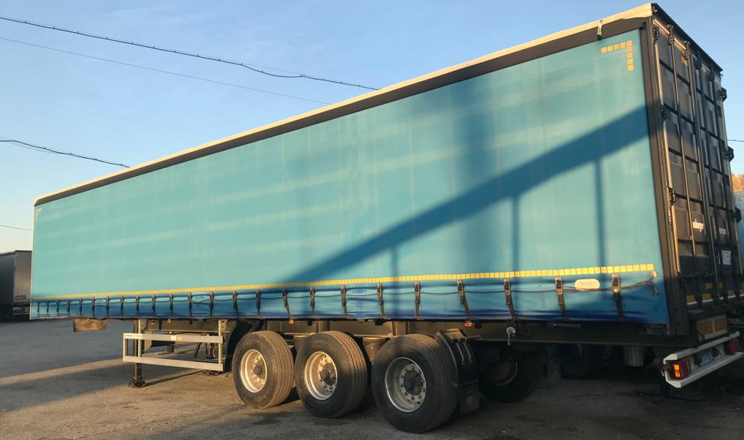

Видео на Ютубе:
https://www.youtube.com/watch?v=BZqrAyqr6DM

Скачать фото с сайта:
https://www.maxcar54.ru/catalog/pritsepy-i-polupritsepy/tentovannye/polupritsep-shtorno-bortovoy-krone-sd-bez-probega-po-rf/

ОБЩИЕ СВЕДЕНИЯ
категория транспортного средства О4

РАЗМЕРЫ
- габаритная длина | 13 770 мм
- габаритная ширина | 2 550 мм
- габаритная высота  - внутренняя высота  при высоте седельно-сцепного устройства 1250 мм | 4 000 мм  2 580 мм
- внутренняя длина | 13 620 мм
- внутренняя ширина | 2 470 мм
- внутренняя ширина в районе продольных профилей крыши | 2 260 мм
- внутренний объем  при высоте седельно-сцепного устройства 1250 мм | ок. 86,8 м³
- колея | 2 040 мм

ВЕС
- масса полуприцепа в снаряженном состоянии | 7 500 кг
- масса перевозимого груза, не более | 30 500 кг
- полная масса полуприцепа, не более | 38 000 кг
- распределение полной массы полуприцепа по осям
на седельно-сцепное устройство, не более | 11 000 кг
на тележку полуприцепа, не более | 27 000 кг

ШАССИ
- специальная усиленная стальная конструкция из продольных балок и поперечных лонжеронов, изготовленных стали, с применением шведского металлопроката OVAKO;

- опорная плита с соединительным 2-х дюймовым шкворнем, соответствующим DIN 74080 и расположенным согласно ISO 1726;
- задний защитный брус, удовлетворяющий нормам EC RL 70/221/EWG;
- два боковых защитных приспособления, соответствующих нормам RL 89/297/EWG;
- 2 х 12 тонн переднее опорное устройство (Фирмы Jost) с односторонним управлением справа;
- 2 противооткатных упора с держателями;
- пластиковые полукрылья перед первой и за третьей осями, пара брызговиков за третьей осью;
- корзина для крепления двух запасных колес, держатель для крепления одного запасного колеса;
- наружная обвязка рамы из специального стального профиля SALS, позволяющего крепить груз вдоль всей длины бортов в любом направлении.
- 12 адаптеров для крепления груза, грузоподъемность каждого 2 000 кг;

ОСЕВОЙ АГРЕГАТ
- 3х9000 кг, пневмоподвеска, марки BPW, усиленное исполнение для жестких дорожных условий;
- оснащение средней оси датчиками ABS;
- тормозные механизмы барабанного типа;

КОЛЕСА И ШИНЫ
- 6 колес (вкл. 1 запасное); стальной диск 11,75 х 22,5;
- шины 385/65R22,5 (PIRELLI) без износа, 2019 г.
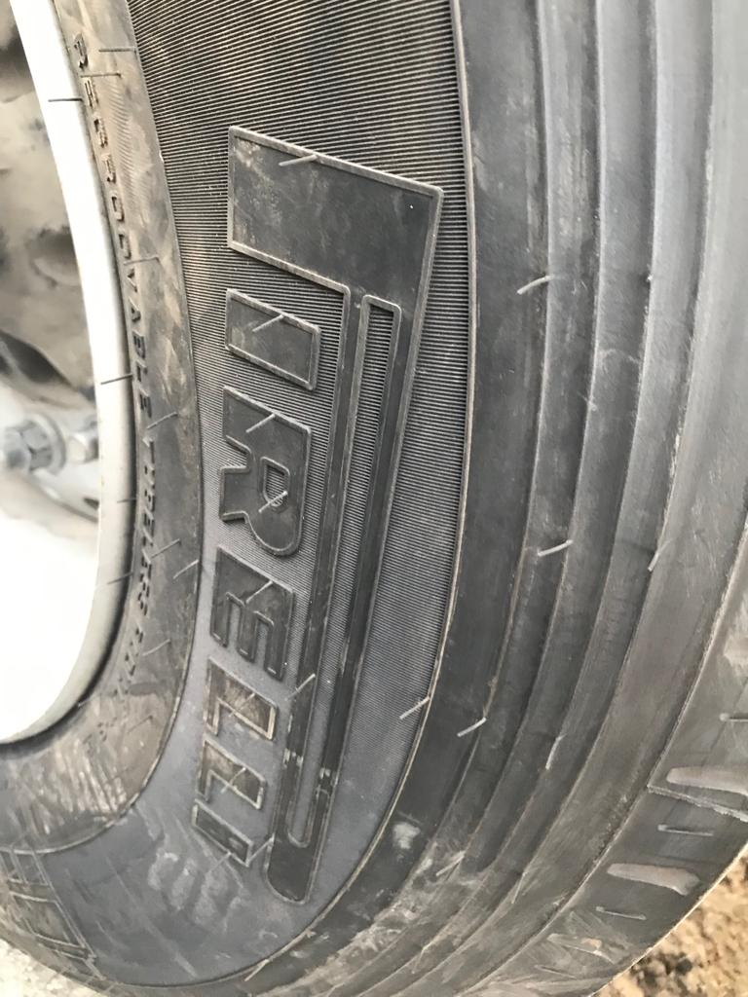

ТОРМОЗНАЯ СИСТЕМА WABCO
- пневматическая, двухпроводная с пневмоаппаратами ;
- EBS – электронная антиблокировочная система, конфигурация – 2S/2M;
- активированная функция RSS (функция антиопрокидывания);
- кран ручного управления пневмоподвеской;
- 2 ресивера;
- автоматический регулятор тормозных сил, интегрированный в блок EBS;
- тормозные камеры мембранного типа;
- стояночная тормозная система полуавтоматического типа с пружинными энергоаккумуляторами;
- комбинированный клапан растормаживания;
- две присоединительные пневматические головки;
- розетка ABS по ISO7638;
- без соединительных кабелей с тягачом.

ЭЛЕКТРООБОРУДОВАНИЕ
- рабочее напряжение 24 V;
- пятикамерные задние осветительные фонари с интегрированным треугольным отражателем, вмонтированные в защитный брус;
- 2 фонаря освещения номерного знака;
- 8 габаритных боковых фонарей;
- 2 передних габаритных фонаря;
- 2 задних выносных габаритных фонаря, смонтированные на защитном брусе;
- 2 х 7-полюсных штепсельных разъема;
- взрывобезопасное исполнение, полная изоляция разъемов;
- без соединительных кабелей.
ПОЛ
- из ламинированной многослойной березовой фанеры толщиной 27-30 мм, рифленая поверхность;
- разрешается езда погрузчика непосредственно в кузове, полная масса автопогрузчика до 4 460 кг.
ТОРЦЕВАЯ СТЕНА
- передняя стальная стенка несъемная, покрашена, толщина 45мм;
- монтажное место для крепления пневмо- и электроразъемов на высоте около 950 мм от седельно-сцепного устройства.

КАРКАС ТЕНТА
- Кузов с бортами, 3 пары сдвижных складных средних стоек стальных, нерегулируемых по высоте;
- 2 задние стальные несъемные стойки;
- все стойки с четырьмя карманами под деревянные перекладины;
- 4 ряда деревянных перекладин слева и справа;
- верхние продольные балки каркаса крыши из алюминия со специальными каналами для тента, средних стоек и уплотнительной резинки тента;
- сдвижной каркас крыши;
- отдельно сдвижные каркас крыши и боковины тента (для более удобной боковой загрузки/разгрузки);
- без возможности подъема каркаса крыши;
- без возможности регулирования каркаса по высоте;
- без таможенного исполнения.

ЗАДНЯЯ СТЕНКА
- стальные двухстворчатые задние двери с двумя внешними поворотными замками (штанги) на каждой дверной створке;
- открываются на 270 градусов;
- стальные отбойники на задней балке слева и справа;
- на задней стойке интегрирована коробка механической натяжки бокового тента;
- фиксаторы дверей в открытом положении;
- лестница телескопического типа сзади справа.
БОРТА
- 8 бортов из анодированного алюминия высотой ок 600 мм;
- 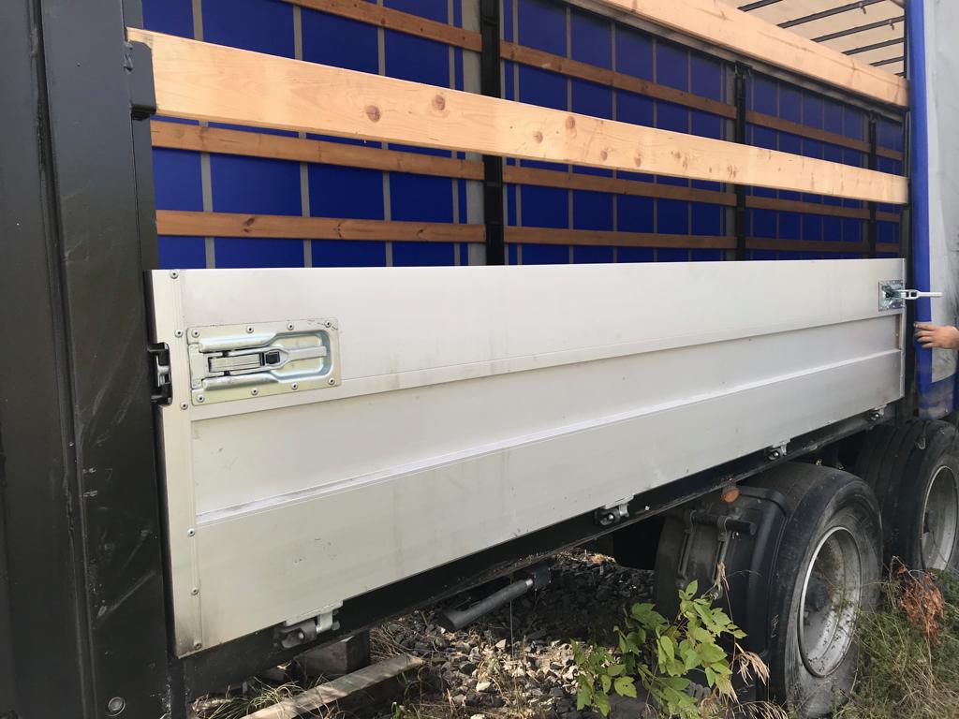
ТЕНТ
- тент из ПВХ, не таможенное исполнение, со светопропускающими полосами на крыше;
- боковой тент слева и справа в исполнении Curtainsider с устройством механического натяжения бокового тента на задней стойке;
- боковины тента под крышей уплотнены специальным резиновым профилем;
- боковины тента с тремя горизонтальными усилительными полосами с каждой стороны и вертикальными натяжными ремнями, расстояние ок. 600 мм. Крепления тента натяжными ремнями со стальными скобами к обвязке рамы.

ПОКРАСКА
- все стальные части перед покраской проходят дробеструйную обработку;
- верхние продольные балки крыши из анодированных алюминиевых профилей серебристого цвета;
- боковая защита из анодированных алюминиевых профилей серебристого цвета;
- диски колес серебристого цвета;
- цвет шасси, внешней обвязки рамы однотонный черный (RAL 9011);
- цвет задних стоек, передней стенки, задних дверей однотонный черный (RAL 9011);
- цвет заднего защитного бруса белый/серебристо-серый;
- цвет тента СИНИЙ.

Цена 1 660 000 руб.
Оплата по безналичному расчету без НДС.

Условия поставки: в наличии на складе г. Новосибирск, ул. Кубовая, 60.

С уважением, Карнаков Вячеслав Владимирович
директор ООО "МаксКар"
8 (383) 233-32-53
8-913-752-39-76
8-913-477-09-39 (служебный)
стоянка - г. Новосибирск, ул. Кубовая, 60.
(карьер Мочище, ост. Объединение 4, автобаза "КатуньТранс")
maxcar54@mail.ru
www.maxcar54.ru
https://www.youtube.com/channel/UCIiFI5uro5xB8fkw0N0pyRg/videos

